Schneesportlager 2023

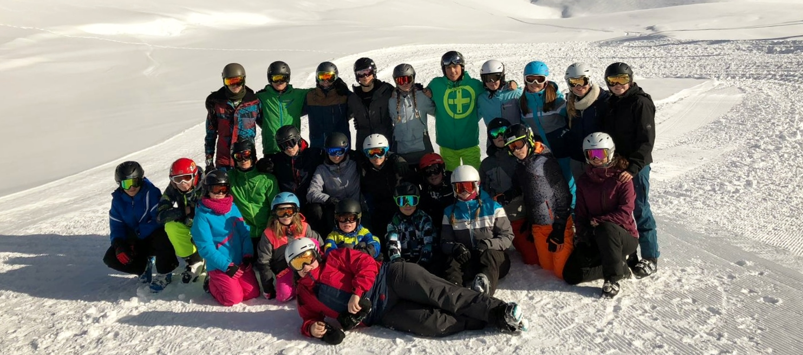

Datum: 26.12.23 - 31.12.23
Ort: Skigebiet Elm

Skihaus Schabell
8766 Matt, Glarus

Motto / Teilnehmer: Mit dabei ist halb gewonnen, alle Kinder der JO und auch Auswärtige können im Lager dabei sein, egal ob Anfänger oder Profi.

Info-/Elternabend: Am Donnerstag, 16.11.23 um 18:00 Uhr werden wir in der Turnhalle Oberdorf einen kleinen Info-/Elternabend veranstalten. Dieser dient dazu das Team und unser Lager vorzustellen. Auch eure Fragen und Anliegen werden wir aufgreifen. Wir freuen uns sehr bekannte und noch unbekannte Gesichter zu treffen!
Abfahrt: Dienstag, 26.12.23 um 07.00 Uhr beim Volg in Oberdorf, Anreise mit dem Car
Rückreise: Sonntag, 31.12.23 ca. 17.00 Uhr
(Kinder telefonieren betreffend Ankunftszeit)

Anmeldung: Teilnehmerzahl ist beschränkt und Kinder vom SSCW haben Vortritt. Danach gilt: „Der ender isch der schnöuer“

Anmeldung bis spätestens Sonntag, 03.12.23
Um für alle Gäste eine gerechte Reihenfolge zu garantieren, müsst ihr bis am 03.12.23 ein Bild der Anmeldung an Lauro Baumann senden (Kontakt weiter unten). Die Kinder, die jeden Donnerstag im SSCW turnen, können die Anmeldung auch in der Turnhalle abgeben.

Kosten: Erwachsene (ab 16 Jahren) Fr. 390.--
inkl. Skiabo
Kinder (bis 16 Jahre) Fr. 320.--
inkl. Skiabo
Erwachsene Gäste (ab 16 J.) Fr. 450.--
inkl. Skiabo

Wir wären froh, wenn ihr uns das Geld auf das Konto des Skiclubs bis zum 10.12.22 überweist:
Skiclub Weissenstein, 4515 Oberdorf
CH55 8080 8005 7412 5693 9

Zukünftige Infos: Den exakten Ablauf des Anreise- und Abreisetags, sowie eine Packliste bekommt ihr nach Anmeldeschluss per E-Mail zugestellt.

Bei Fragen/ Anna Uldry
Anliegen: Zielackerweg 16
4515 Oberdorf
Tel: 078/872-05-54
uldry88@gmail.com

Lauro Baumann
Reinertstrasse 46
4515 Oberdorf
Tel: 078/967-90-70
laurobume@gmail.com

Anmeldung
SSCW-Lager 2023

Name: ____________________ Vorname: ______________ Jahrgang: ________ Ski Snowboard

Vegetarisch Allergien:______________________________ Bilder mit meinem Kind dürfen auf der Webseite veröffentlicht werden.

Name: ____________________ Vorname: ______________ Jahrgang: ________ Ski Snowboard

Vegetarisch Allergien:______________________________ Bilder mit meinem Kind dürfen auf der Webseite veröffentlicht werden.

Telefonnummer (Eltern): _______________Natelnummer (Eltern) :_________________ E-Mail (Eltern): ___________________

Unterschrift der Eltern: ______________________________________

Versicherung ist Sache des Teilnehmers

Das Lagergeld bitte bis am 10. Dezember überweisen: CH55 8080 8005 7412 5693 9 (Skiclub Weissenstein, 4515 Oberdorf)

